Curso de Matemáticas de Secundaria Pedro Reina • http://pedroreina.net/cms
Nivel 4 • Geometría • Geometría analítica • Teoría (24)
Elementos de una recta en el plano
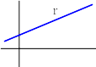
Consideramos una recta del plano, que en la ilustración llamamos «r», y vamos a ir mostrado los elementos relativos a la recta que utilizamos en geometría analítica.
Vector de dirección
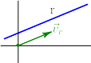
- El vector de dirección de una recta es cualquier vector que tenga la misma dirección que la recta.
- Un vector múltiplo de un vector de dirección de una recta también es vector de dirección de la recta.
- Llamaremos a cualquier vector de dirección de la recta r.
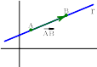
- Si A y B son dos puntos distintos de una recta, el vector que los une es un vector de dirección de la recta. Simbólicamente:
A,B ∈ r ∧ A ≠ B ⇒
Pendiente
- La pendiente de una recta es un número real que expresa la inclinación de la recta respecto a la dirección horizontal y el sentido positivo (hacia la derecha).
- Se define como la tangente del ángulo que forma el eje positivo de abscisas con la recta (en las ilustraciones lo hemos llamado α). El ángulo se suele tomar en el intervalo (‒90°,90°). En el nivel 5 estudiaremos la tangente de ángulos negativos.
- La pendiente de una recta se suele representar con la letra «m». Si es necesario, añadimos como subíndice el nombre de la recta: m_{r}.
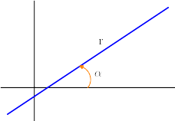 | 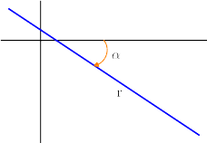
α∈(0°,90°). Pendiente positiva. | α∈(‒90°,0°). Pendiente negativa.
- La pendiente se puede calcular como el cociente entre la segunda componente y la primera de cualquier vector de dirección. Simbólicamente:
=(v₁,v₂) ⇒
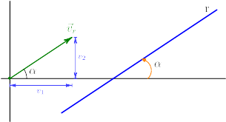
- Podemos ver el motivo en la ilustración de la derecha, que muestra el caso en que las dos componentes del vector de dirección son positivas; los demás casos son similares.
m = tg α = v₂ : v₁

